Рекомендации педагогам в работе с непростыми детьми
Соблюдайте закон неприкосновенности личности. Определяйте только поступки, только конкретные действия. Не «ты плохой», а «ты сделал плохо», не «ты жестокий», а «ты жестоко поступил».
Поощрение (одобрение, похвала, награда, доверие, удовлетворение определенных интересов и потребностей, выражение положительного отношения).
- Поощряйте только тот положительный поступок, который является нерядовым для данного учащегося или в данных условиях;
- любое поощрение должно вызывать у трудновоспитуемого ребенка положительные эмоции;
- поощряя ребенка, следует указывать конкретный поступок, являющийся причиной награды;
- никогда не отнимайте подаренного вами или кем бы то ни было; ребенок должен знать, что, несмотря ни на что, он хороший. И этого простого и главного утверждения родителей и учителей дети ждут от них каждый день;
Прощение. Умение прощать — необходимейшее качество для педагога. Самое главное - трезво оценивать факты. Воспитатель должен уметь любого в любом случае простить, все понимать — это все прощать; проявление огорчения; проявление умений учителя, его мастерство.
Убеждение - это и разъяснение, и доказательство правильности или необходимости определенного поведения либо допустимости какого-то поступка.
- Всегда учитывайте состояние ребенка.
- Не унижайте ребенка.
- Моральная поддерживайте и укрепляйте веру в свои силы.
- Вовлекайте в интересную деятельность.
- Пробуждайте гуманные чувства.
Тончайшим инструментом воздействия на душу ребенка является слово родителей, педагогов. Применяя его, необходимо соблюдать чувство меры, не переходить на крик. Для всех случаев справедливо одно: какой бы поступок ни совершил ребенок, он нуждается в сочувствии. Оно ему не навредит, но растопит лед недоверия и отчуждения. Это первый шаг взрослых на пути к ребенку, чтобы правильно понять его, принять и вовремя помочь, более полно раскрыть себя в отношениях с окружающими.
Принцип ориентации на позитивное в поведении и характере трудного ученика. Этот принцип предполагает, что педагог должен видеть в ученике прежде всего лучшее и опираться на это лучшее в своей работе с ним.

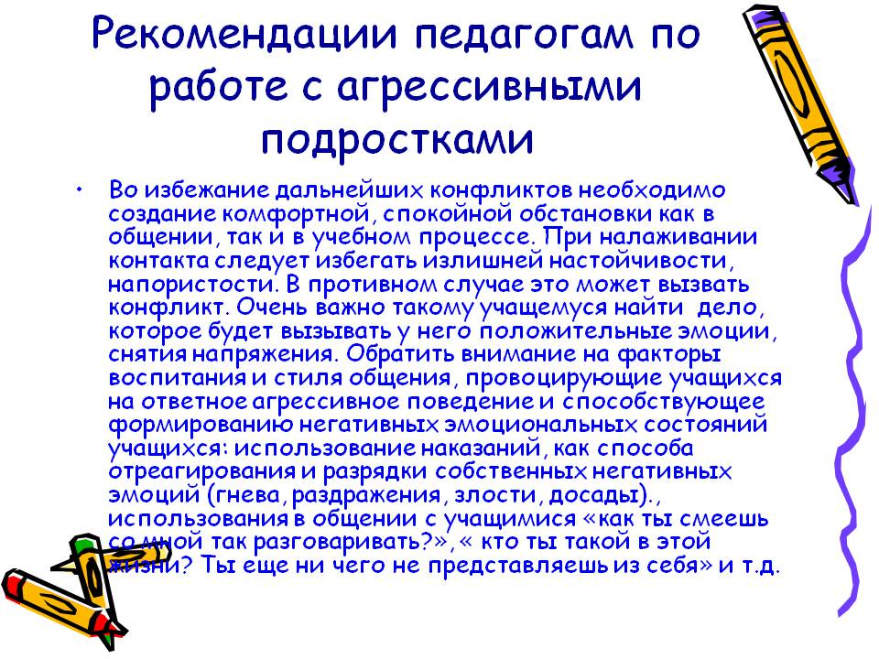

Опосредование. Учитель достигает желаемых изменений в поведении ученика не прямым указанием, как вести себя, а посредством какого-то промежуточного звена.
Активизация сокровенных чувств воспитанника. Воздействие заключается в создании обстоятельств, вызывающих звучание глубоко скрытых чувств, которые способствуют воспитанию благородных стремлений.
Организация внешней опоры правильного поведения. Суть заключается в формировании культурных и моральных привычек с помощью нравственных упражнений, способствующих многократной организации правильного поведения.
Отказ от фиксирования отдельных проступков. Достоинство приема в том, что он помогает поддерживать правильные взаимоотношения с детьми, так как предотвращает несправедливые упреки, злоупотребление осуждением и наказанием.
При проведении психолого-педагогической воспитательно-коррекционной работы с трудновоспитуемыми учащимися необходимо соблюдение следующих принципов.
Условиями реализации данного принципа являются:
стимулирование самопознания учеником своих положительных черт;
формирование нравственных качеств при самооценке своего поведения;
постоянное внимание к положительным поступкам ученика;
проявление доверия к ученику;
формирование у него веры в свои силы и в возможность достижения поставленных целей;
оптимистическая стратегия в определении воспитательных и коррекционных задач;
учет интересов учащихся, их индивидуальных особенностей, вкусов, предпочтений, на основе этого пробуждение новых интересов.
В практической психолого-педагогической деятельности этот принцип отражается в следующих правилах:
• преобладание позитивных оценок в анализе поведения ученика;
проявление в общении с подростком уважительного отношения к нему;
приобщение педагогом ученика к добру и доброте;
защита педагогом и психологом интересов подростка и оказание помощи ему в решении его актуальных проблем;
постоянный поиск педагогом и психологом вариантов решения воспитательных и коррекционных задач, которые принесут пользу каждому подростку;
формирование педагогами в классе, школе гуманистических отношений, не допускать унижения достоинства подростков.
Принцип социальной адекватности воспитательно-коррекционных мер. Данный принцип требует соответствия содержания и средств воспитания и коррекции социальной ситуации, в которой находится трудный ученик. Условиями реализации данного принципа являются следующие:
учет особенностей социального окружения подростка при решении воспитательных и коррекционных задач;
координация взаимодействия социальных институтов, оказывающих влияние на личность подростка;
обеспечение комплекса социально-психолого-педагогической помощи подростку;
учет разнообразных факторов окружающей социальной среды (национальных, региональных, типа поселения и т.д.);
коррекция воспринимаемой учащимися разнообразной информации, в том числе и от средств массовой информации.
В практической деятельности педагога и психолога этот принцип отражается в следующих правилах:
воспитательная и коррекционная работа строится с учетом особенностей социальных отношений подростка;
воспитательно-коррекционная работа должна проводиться не только в школе, необходимо широко использовать и учитывать реальные факторы социума;
необходимо корректировать негативное влияние окружающей среды на ребенка;
все участники воспитательно-коррекционного процесса должны взаимодействовать.
Принцип индивидуализации воспитательно-коррекционного воздействия на трудновоспитуемых подростков. Этот принцип предполагает определение индивидуального подхода в социальном развитии каждого ученика, специальных задач, которые соответствовали бы его индивидуальным особенностям, предоставление возможности каждому учащемуся для самореализации и самораскрытия.
Условиями реализации принципа индивидуализации являются:
оценка изменений индивидуальных качеств ученика;
выбор специальных средств педагогического воздействия на каждого ребенка;
учет индивидуальных особенностей ребенка при выборе воспитательно-коррекционных средств, направленных на его социальное развитие;
предоставление возможности учащимся самостоятельного выбора способов участия во внеучебной деятельности.
В психолого-педагогической практической деятельности этот принцип реализуется в следующих правилах:
работа с трудновоспитуемыми школьниками должна ориентироваться на развитие каждого из них;
поиск способов психолого-педагогических способов коррекции поведения трудновоспитуемого ученика надо вести на основе взаимодействия с ним;
постоянное отслеживание эффективности воспитательного воздействия на каждого ученика.
Принцип социального закаливания трудновоспитуемых учащихся. Этот принцип предполагает включение подростка в ситуации, которые требуют от него волевого усилия для преодоления негативного воздействия окружающей среды, выработку социального иммунитета, рефлексивной позиции.
В психолого-педагогической деятельности этот принцип реализуется в следующих правилах:
включение детей в решение различных проблем социальных отношений в реальных и имитируемых ситуациях;
выявление волевой готовности к решению проблемы социальных отношений;
стимулирование самопознания подростков в различных социальных ситуациях, определения своей позиции и способа адекватного поведения в различных ситуациях;
оказание помощи трудновоспитуемым учащимся в анализе проблем социальных отношений и в проектировании своего поведения в сложных жизненных ситуациях.
В психолого-педагогической практической деятельности этот принцип реализуется в следующих правилах:
проблемы отношений трудновоспитуемых учащихся надо решать с ними, а не за них;
подросток не всегда должен легко добиваться успеха в своих отношениях с людьми: трудный путь к успеху — залог успешной жизни в дальнейшем;
не только радость, но и страдания, переживания воспитывают человека;
волевых усилий для преодоления трудностей у человека не будет завтра, если их не воспитывать сегодня;
нельзя предусмотреть все трудности жизни, но надо быть готовым к их преодолению.

